Coronavirus : vaccination
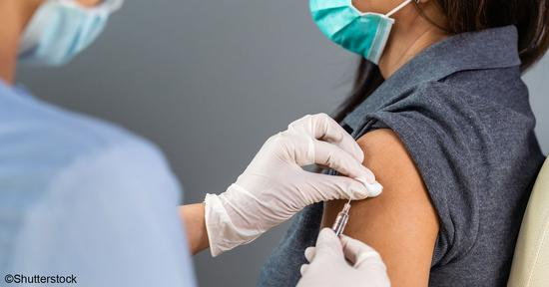
Mis à jour vendredi 22 janvier à 10h

Qui peut se faire vacciner ?
La stratégie de vaccination est nationale et elle concerne actuellement, en priorité :
- les personnes âgées de 75 ans ou plus vivant à domicile
- les personnes avec une pathologie conduisant à un très haut risque de forme grave du Covid
Ainsi que :
- les personnes en établissement d'hébergement pour personnes âgées dépendantes (EHPAD)
- les unités de soin de longue durée (USLD) et les professionnels de santé de plus de 50 ans
Dans tous les cas, la vaccination est réalisée sur rendez-vous.
Où se faire vacciner ?
Pour les professionnels travaillant dans un établissement de santé ou un Ehpad : vous pouvez vous faire vacciner au sein de votre établissement. Les autres professionnels doivent prendre directement rendez-vous avec un centre de vaccination.
Un justificatif prouvant que vous faites partie des publics prioritaires sera demandé sur le lieu de vaccination.
Pour les publics prioritaires (plus de 75 ans ou pathologie à un très haut risque), vous devez prendre directement rendez-vous avec un centre de vaccination
Un numéro national unique 0800 009 110 permet de s'informer et vous trouverez les coordonnées des Centres de vaccination sur le site de Santé publique France
- Coordonnée des centres de vaccination en Gironde Adresse, téléphone, rendez-vous en ligne

